计算机在线购销系统使用说明

卢剑秋 徐通博

1.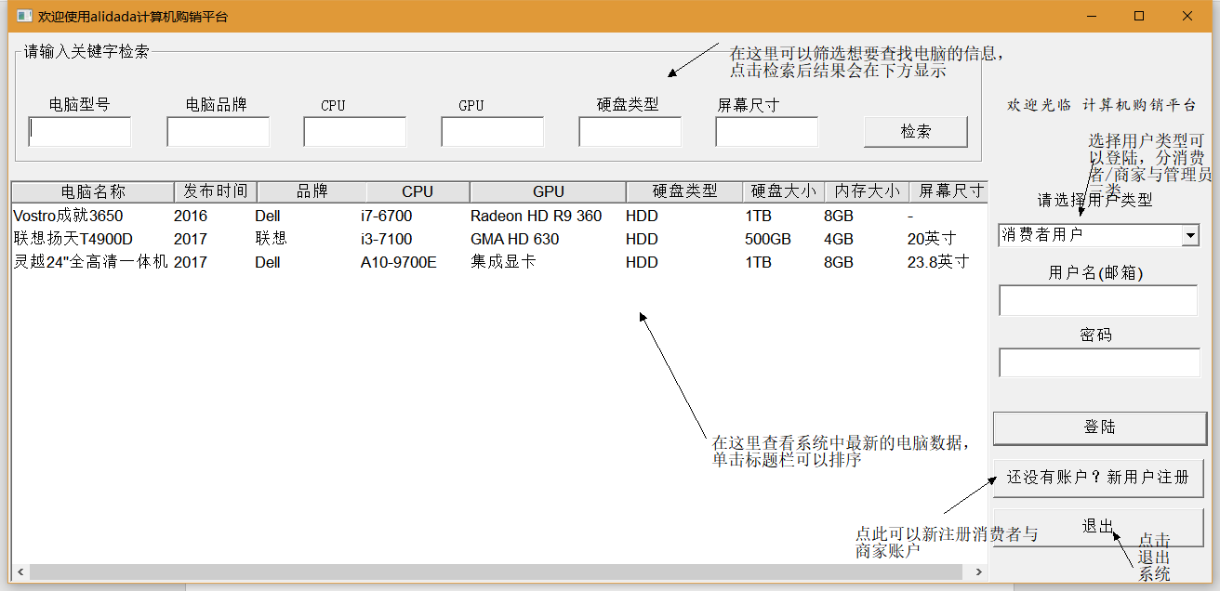 欢迎界面：

2. 用户注册：

点击欢迎界面的“新用户注册”，可以选择相应的注册用户类型：

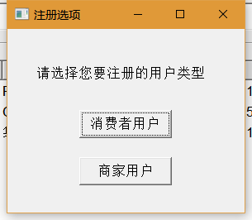

消费者注册：填写以下信息后即可注册成功，所有信息均可在注册后更改。联系方式必须使用移动电话。

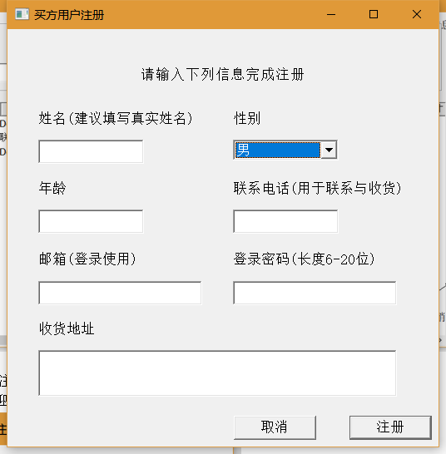

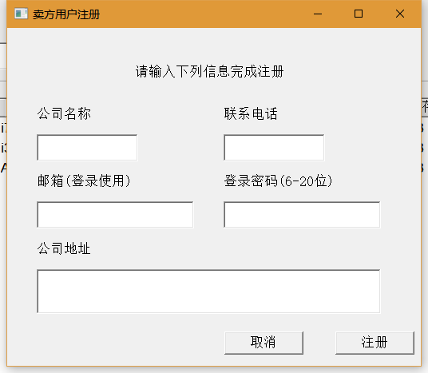商家注册：

商家填写以下信息后即可完成注册，但注册后需要等待管理员审核通过方可登陆。当审核未通过且尝试登陆时，会弹框提示。

3. 消费者使用

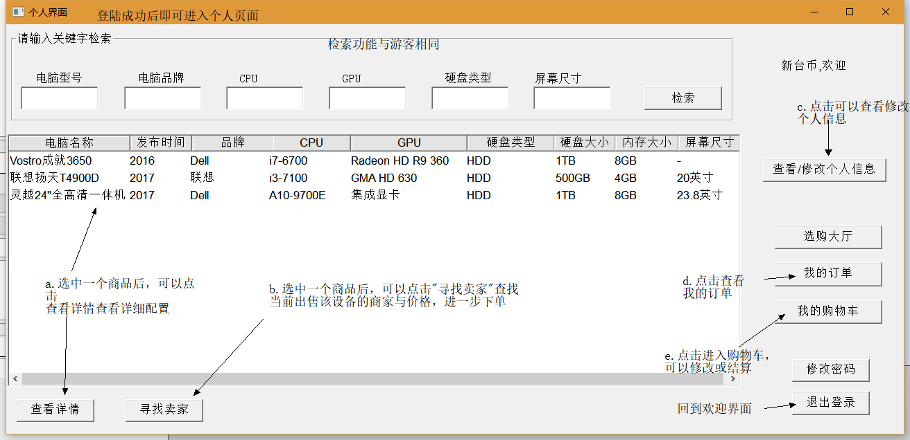消费者登录后，会进入消费者主页：

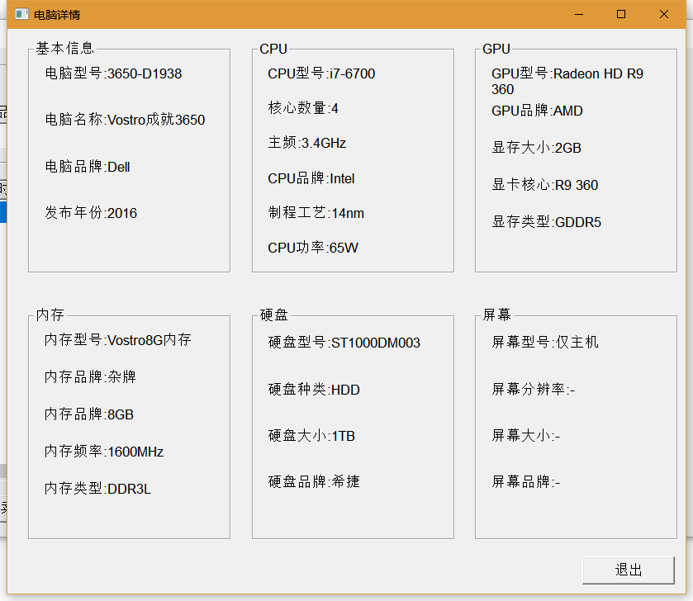a. 查看详情：点击查看详情，可以查看商品的详细配置：

b. 寻找卖家，可以查看目前正在出售该商品的卖单，并选择加入购物车或直接购买：

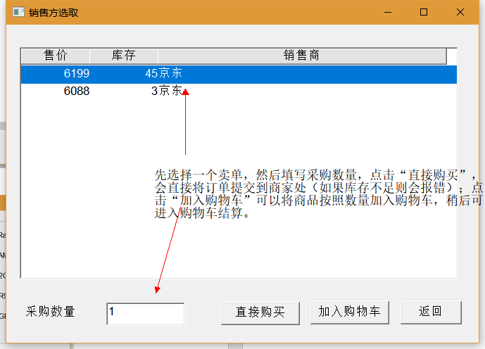

c. 查看、修改个人信息：默认仅能查看信息，点击修改信息，文本框会变为可读。注意：修改邮箱后，登陆的用户名随之变化。

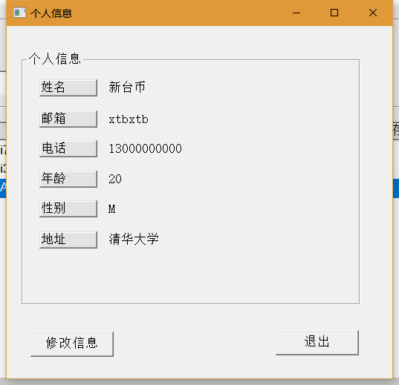

d. 查看订单：点击查看订单后，订单详情会在页面中显示，可以通过点击列名进行排序。点击选购大厅会返回消费者主页。（本图仅为示意图，正式用户的所有订单均有时间）

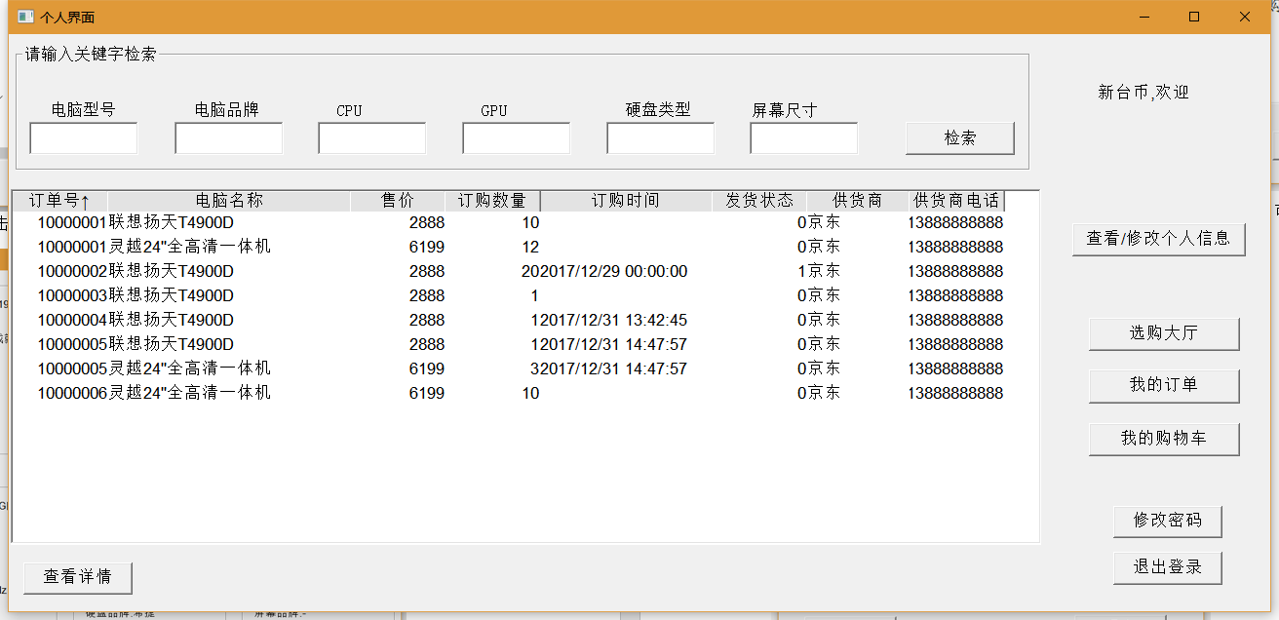

e. 查看购物车

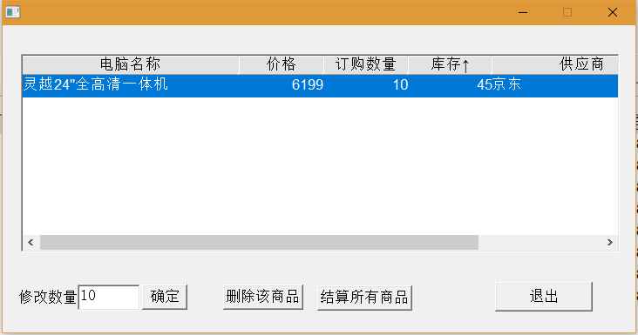

在购物车中，消费者可以删除购物车中的商品、修改订购数量以及结算。如果有一个商品的库存不足，购物车结算即会失败。

4. 商家使用

商家通过管理员审核后，即可进入商家主页，如下图所示

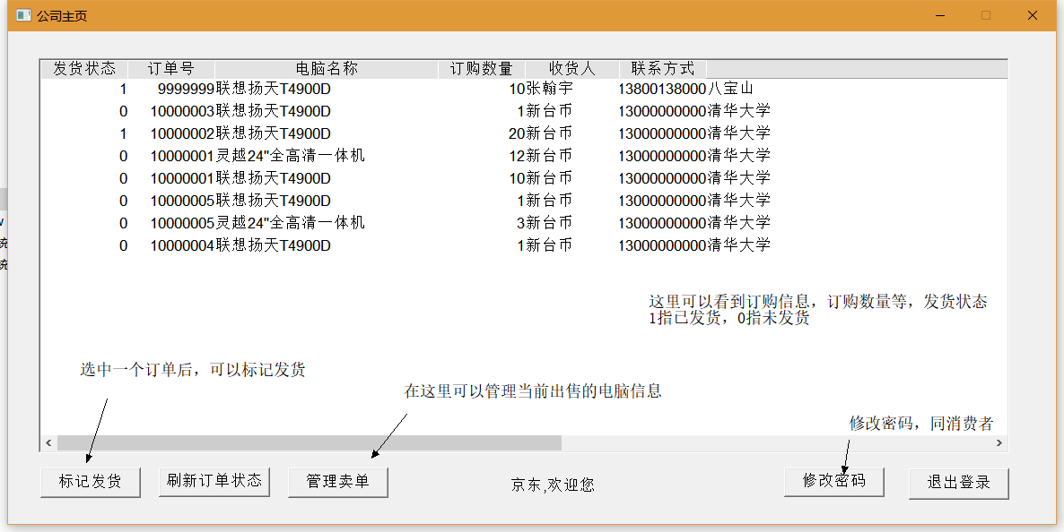

管理卖单：点击管理卖单后，可以看到当前出售商品的属性、价格及库存。选中一个商品，点击修改，可以修改商品的库存与价格，点击添加卖单可以出售新商品。

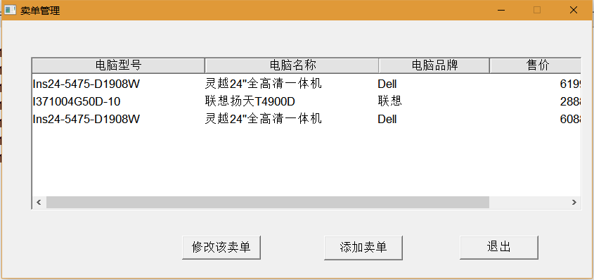

添加卖单：如图，卖家可以选中一个设备，填入售价与库存，添加卖单。

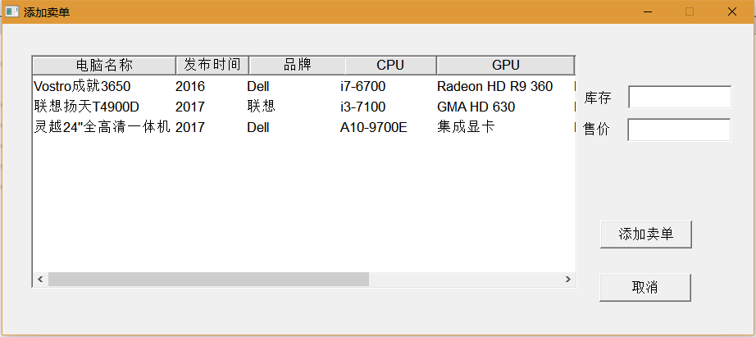

5.管理员使用

管理员登录后，可以直接管理卖家的激活状态，如图所示。选中一条记录点击审核通过，即可激活该卖家；点击删除卖家，即可删除该记录。

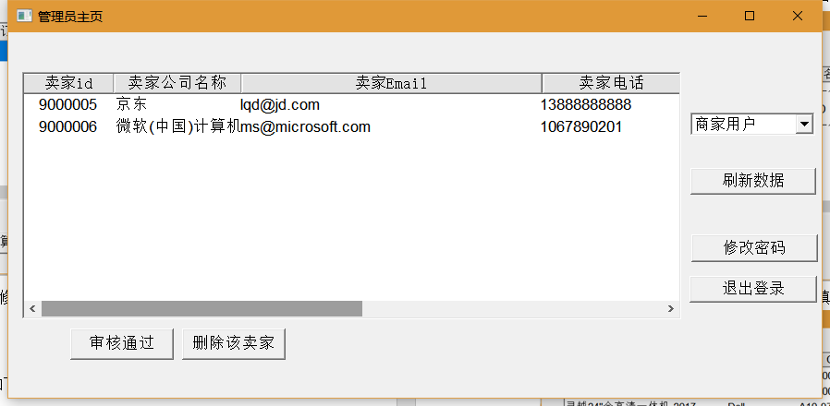

在右侧的下拉菜单中可以选择的项目除了商家用户外，还有“电脑”与电脑的五种配置。

选择“电脑”，可以查看当前的所有登记在库的计算机，并可以添加新电脑

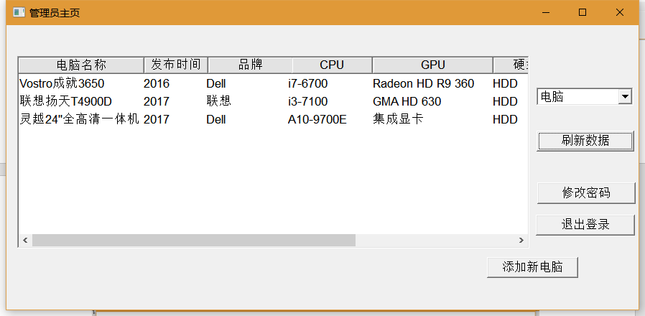

在“添加新电脑”中，只需完成表单，并依次选择各项配置，即可添加一款新电脑。

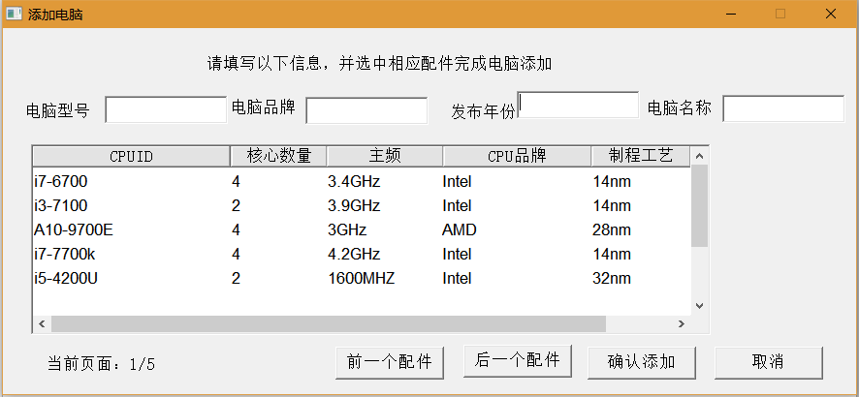

选择任一种配件，可以查看当前所有登记在库的配件，并可以添加新配件或修改现有配件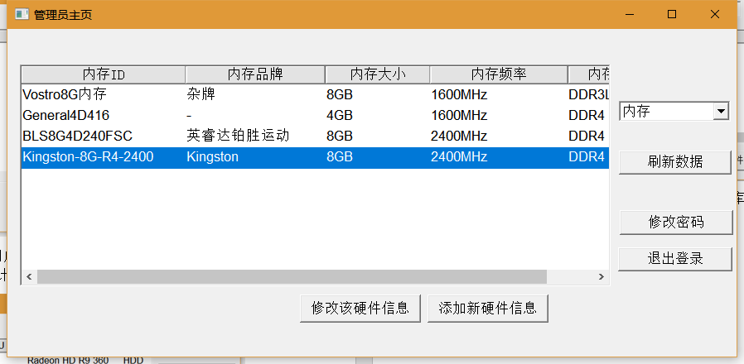

点击“修改该硬件信息”，上方数据窗口变为可修改状态，修改完成后点击“保存修改”，即可提交修改。

点击“添加新硬件信息”，打开信息添加窗口，填写表单后即可添加新硬件。

